株式会社よむべえ
アクセシビリティデザインコンクール
応募用紙
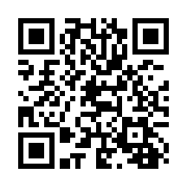

ご不明点・ご質問は株式会社よむべえへお問い合わせください。
問い合わせフォーム https://www.yomube.co.jp/information/

氏名（フリガナ）
氏名
生年月日 | 応募時点で18歳未満の方は保護者の同意書をご提出ください
ご住所
メールアドレス
人材紹介登録  いずれかに✓又は● | ○する（弊社の採用活動に関してご連絡する場合があります）  ○しない
応募する部門  いずれかに✓又は● | ○部門Ａ パソコンアプリ開発の部 テーマ「音声読書支援」  ○部門Ｂ スマホアプリ開発の部 テーマ「歩行ナビゲーション支援」  ○部門Ｃ よむべえ活用の部
コンクール規約の確認 | 規約内のキーワードをご記入ください。なお、キーワードのご記入で規約へ同意いただいたものとします。
アピール | 応募作品のアピールを500文字程度でご記入ください。

